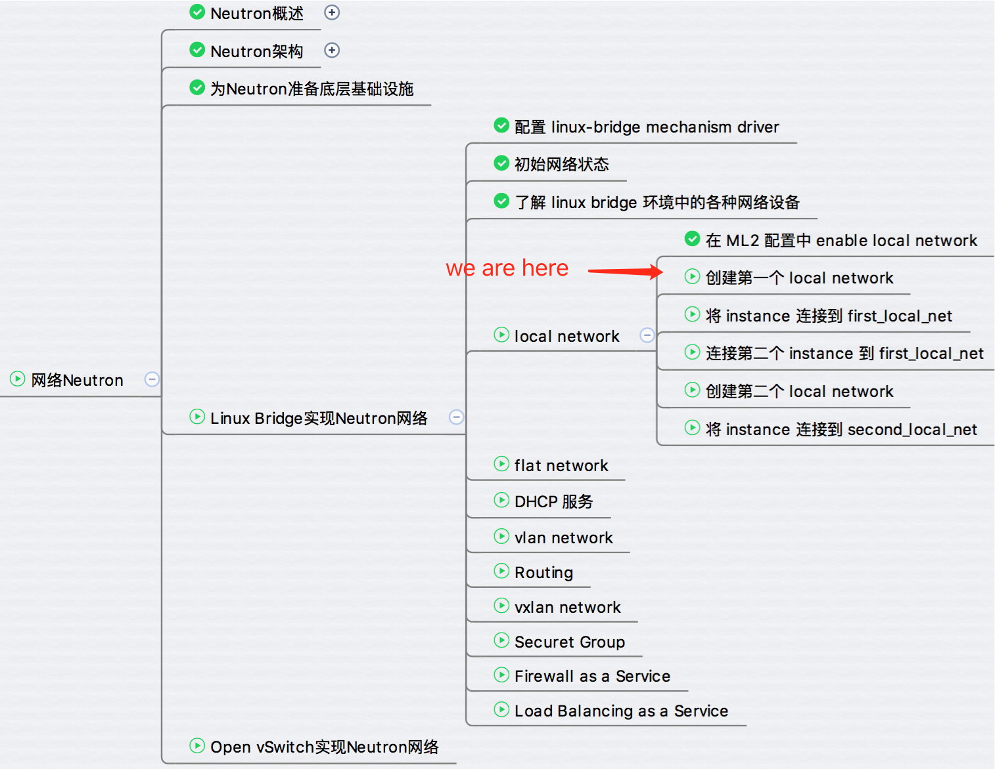

在 ML2 配置文件中 enable local network 后，本节将开始创建第一个 local network。

我们将通过 Web GUI 创建第一个 local network。

首先确保各个节点上的 neutorn agent 状态正常。  
GUI 菜单 为 Admin -> System -> System Infomation -> Neutron Agents

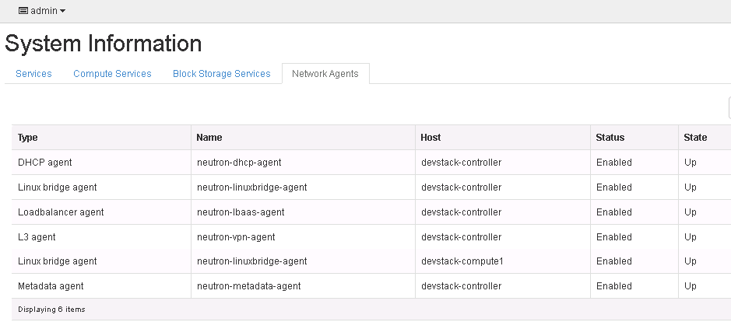

GUI 中有两个地方可以创建 network：

1. Project -> Network -> Networks这是普通用户在自己的 tenant 中创建 network 的地方。

2. Admin -> Networks 这是 admin 创建 network 的地方。

我们先用第一种方式创建，点击 “Create Network” 按钮。

http://7xo6kd.com1.z0.glb.clouddn.com/upload-ueditor-image-20160830-1472563205302037839.jpg

在创建网络的向导页面给 network 命名为 “first_local_net”。

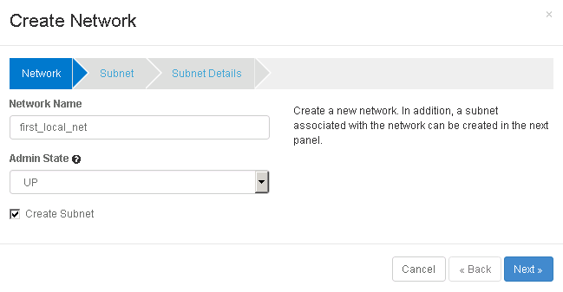

点击 “Next”，创建 subnet，命名为 “subnet_172_16_1_0”，地址为 “172.16.1.0/24”

如果 Gateway IP 不设置，默认为 subnet 的第一个 IP，即 172.16.1.1。

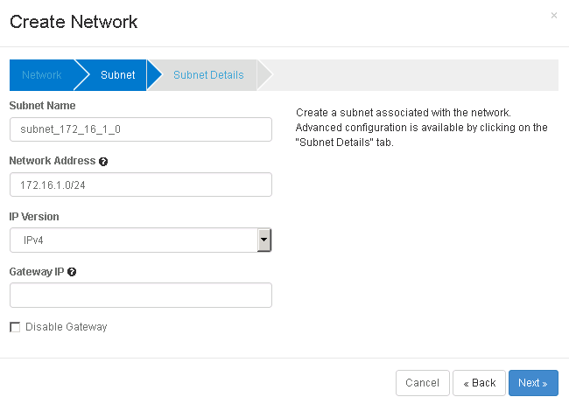

点击 “Next”，设置 subnet 的 IP 地址范围为 172.16.1.2-172.16.1.100，instance 的 IP 会从这里分配。

默认会 “Enable DHCP”，同时还可以设置 subnet 的 DNS 和添加静态路由条目。

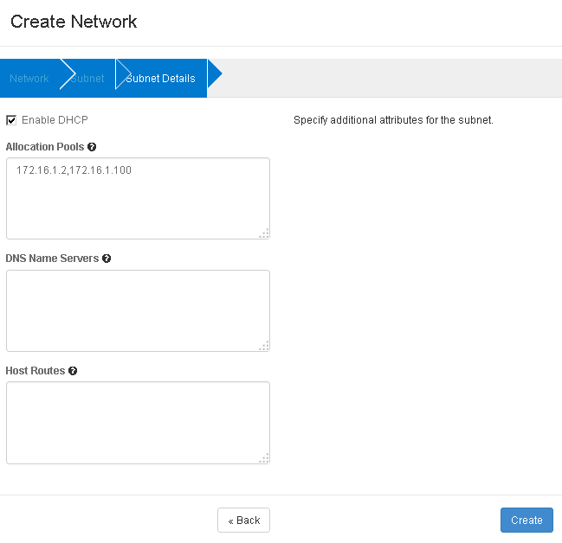

点击 “Create”，network 创建成功。

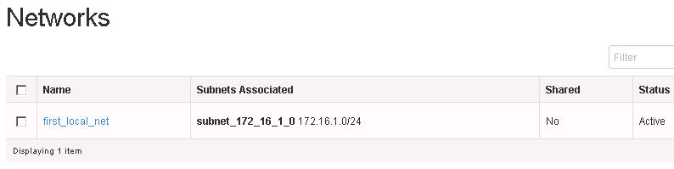

通过 GUI 创建 local network 相对比较简单。  
而对于我们来说，更重要的是理解操作背后的运行机制。  
下一节我们将讨论底层网络发生了怎样的变化？